Q1303 Scheda creata il 7 novembre 2023
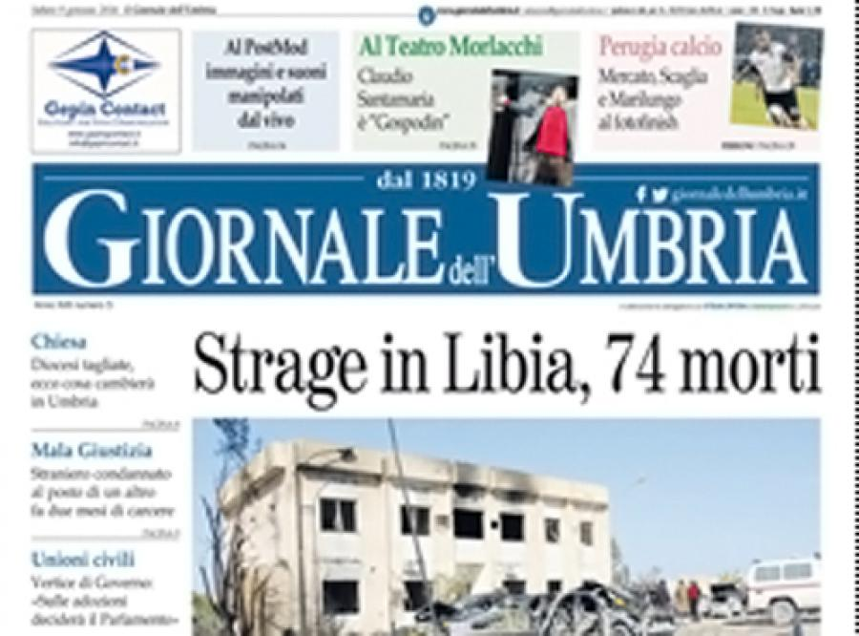 Descrizione storico-bibliografica
*Giornale dell'Umbria. – Spoleto : [s.n., 1819-1828]. – 10 volumi. ((Periodicità non determinata. - CUBI 00737350.

Il *giornale dell'Umbria : quindicinale di attualità, economia, politica, cultura, spettacolo, sport. - Perugia : Piccolo, 1997-2000. – 4 volumi : ill. ; 47 cm. ((Dal n. 37 del 4 Settembre 1999 diventa settimanale. - UM10125055

Il *giornale dell'Umbria. - Anno 1, n. 1 (14 dicembre 2000)-anno 16 (2015). - Perugia : [s. n., 2000-2015]. – 16 volumi : ill. ; 47 cm. ((Quotidiano. - Dal 2012 contiene: Gusto del weekend (CFI0648148). - UM10039227

Il *giornale dell'Umbria : informazione libera al servizio del lettore. – [S.l. ; s.n., 2023]- . – Testi elettronici. ((Quotidiano. – Disponibile online a: https://giornaledellumbria.com/.

Informazioni storico-bibliografiche
"giornale dell'umbria", presidente marini convoca per domani martedì 10 incontro con organizzazioni sindacali
aun) – perugia, 9 nov. 015 - Come richiesto dal Comitato di redazione del Giornale dell'Umbria e dalla Rappresentanza sindacale aziendale, congiuntamente ad Associazione Stampa Umbra e Cgil-Slc, si terrà domani pomeriggio a Perugia, a palazzo Donini l'incontro relativo alla situazione del quotidiano, convocato dalla presidente della Regione Umbria, Catiuscia Marini, cui parteciperà anche il vice presidente, Fabio Paparelli.
Le organizzazioni sindacali e dei lavoratori del Giornale dell'Umbria, infatti, avevano chiesto un "incontro urgente" alla presidente della Regione Marini per rappresentare "la grave situazione economico-finanziaria" della società che ha rilevato la proprietà del Giornale dell'Umbria, e "la mancanza di un piano industriale ed editoriale in grado di delineare una benché minima prospettiva di continuità". Inoltre, le rappresentanze sindacali e dei lavoratori affermano che a causa di ciò c'è il rischio che "venga messa in discussione la stessa sopravvivenza della testata giornalistica e dei circa venti posti di lavoro ad essa collegati, configurandosi in tal modo la possibilità di un ulteriore depauperamento del sistema dell'informazione e dei livelli occupazionali del nostro territorio regionale". https://www.regione.umbria.it/dettaglionotizie/-/asset_publisher/lU1Y2yh4H8pu/content/-giornale-dell-umbria-presidente-marini-convoca-per-domani-martedi-10-incontro-con-organizzazioni-sindacali?read_more=true.

Vertenze 19 Gen 2016

“Giornale dell'Umbria” in liquidazione, dipendenti ancora in sciopero
Giornalisti e poligrafici del “Giornale dell'Umbria” ancora in sciopero, anche se nel frattempo l’azienda ha dato formale comunicazione di aver avviato le procedure di messa in liquidazione della società editrice. Il 21 gennaio il liquidatore assumerà l’incarico e poi si aspetterà da parte sua una solerte (auspicano i dipendenti) convocazione dei rappresentanti sindacali per parlare di stipendi arretrati e ammortizzatori sociali.
Giornalisti e poligrafici del “Giornale dell'Umbria” ancora in sciopero, anche se nel frattempo l’azienda ha dato formale comunicazione di aver avviato le procedure di messa in liquidazione della società editrice. Il 21 gennaio il liquidatore assumerà l’incarico e poi si aspetterà da parte sua una solerte (auspicano i dipendenti) convocazione dei rappresentanti sindacali per parlare di stipendi arretrati e ammortizzatori sociali.
Il “Giornale dell’Umbria” va in liquidazione. Lo ha comunicato l’azienda ai rappresentati di Assostampa, Cgil e Slc Cgil regionali, Cdr e personale giornalistico e poligrafico nel corso dell’assemblea del 18 gennaio. In risposta alla comunicazione ufficiale, i dipendenti del quotidiano hanno deciso di proseguire lo sciopero in atto fino a quando i rappresentanti delle organizzazioni sindacali non verranno convocati dal liquidatore, che assumerà l’incarico il 21 gennaio. «Convocazione – scrivono le sigle sindacali in una nota – che si auspica avvenga in tempi brevissimi per poter discutere del mancato pagamento dello stipendio di dicembre, delle pratiche di attivazione degli ammortizzatori sociali, nonché di ogni eventuale indicazioni sulle determinazioni che il liquidatore vorrà prendere in merito alla testata giornalistica». Intanto i dipendenti della Geu1819 si riservano di assumere le determinazioni del caso in merito ad una eventuale intensificazione della mobilitazione e chiedono che venga riconvocato immediatamente il tavolo di crisi istituto presso la Regione Umbria, e disertato dall'azienda, alla presenza del liquidatore. https://fnsi.it/ldquogiornale-dellumbriardquo-in-liquidazione-dipendenti-ancora-in-sciopero

2023. Nuovo quotidiano online della regione Umbria. Cronaca e notizie dalle principali città dell'Umbria, informazioni di sport, cultura, musica e spettacolo
E‘ possibile contattare il Giornale dell’Umbria via mail a redazione@giornaledellumbria.com inviando comunicati stampa, segnalazioni, scritti ed immagini fotografiche.
Per la tua pubblicità su il Giornale dell’Umbria, inviaci la richiesta via mail a redazione@giornaledellumbria.com ti ricontatteremo al più presto.
Le immagini sono libere da copyright. In caso di errore ti preghiamo di mandarci una email a redazione@giornaledellumbria.com
https://giornaledellumbria.com/category/umbria/

